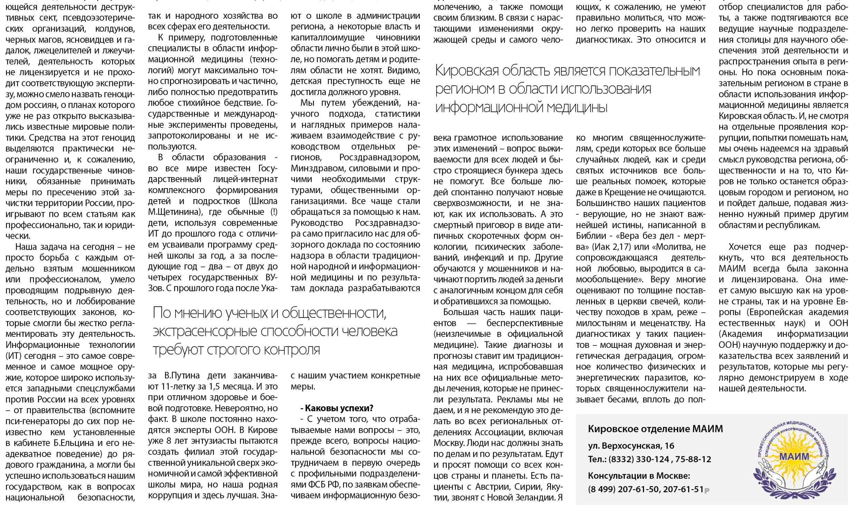

**Кировское отделение МАИМ**

(8332) 33 01 24, 75 88 12

(919) 517 1301

г. Киров, Верхосунская, 16

**Москва:** (910) 471 4023,

(925) 7180895, [**www.maimrf.ru**](http://www.maimrf.ru),

[maim-2013@mail.ru](mailto:maim-2013@mail.ru), [orlovni@mail.ru](mailto:orlovni@mail.ru)